2022-2023 EĞİTİM ÖĞRETİM YILI
10. SINIF BİYOLOJİ 2. DÖNEM 1. YAZILI SINAVI
ADI SOYADI:
SINIFI NO:
1.
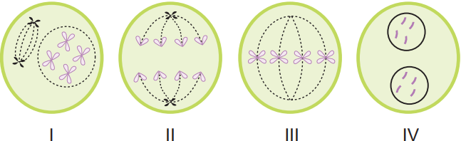

Mitoz bölünme sırasındaki mikroskop görünümleri şematize edildiği gibi olan hücre için bu evrelerin gerçekleşme sırası aşağıdakilerden hangisinde belirtilmiştir?
A) I - II - III – IV B) I - III - II – IV C) III - I - II – IV
D) IV - II - III – I E) IV - III - II - I

2. Bir karaktere ait baskın ve çekinik özelliklerin kalıtımından sorumlu aleller iki harf ile gösterilir.
Buna göre,
I. Baskın alel büyük harfle gösterilir.
II. Her iki alel aynı ise homozigot biri diğerinden farklıysa heterozigottur.
III. Yumurta, sperm gibi gametlerde sadece bir tane alel bulunur.
verilen ifadelerden hangileri doğrudur?
A) Yalnız I B) Yalnız II C) I ve II
D) I ve III E) I, II ve III

3.

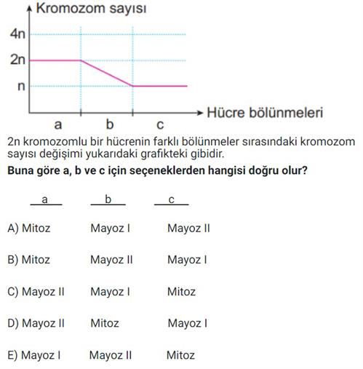

4. Mitoz sayesinde,
I. Kromozom sayısı yarıya düşmüş hücrelerin oluşması
II. Genetik özelliklerin değişmeden yavru hücrelere aktarılması
III. Eşeysiz üreyen canlılarda birey sayısının artması
verilenlerden hangileri sağlanır?
A) Yalnız I B) Yalnız III C) I ve II
D) I ve III E) II ve III

5. Genotipi bilinmeyen bir hücreden ABc genotipli gamet oluşmuştur.
I. AABbcc
II. AaBBcc
III. aaBBCc
Buna göre gamet ana hücresinin genotipi yukarıda verilenlerden hangileri olabilir?
A) Yalnız I B) Yalnız II C) I ve II
D) I ve III E) I, II ve III

6. Bir üretici aşağıda verilen yöntemlerden hangisini kullanarak kalıtsal yapısı farklı olan bitkileri üretebilir?
A) Yer elmasından elde ettiği yumru gövdenin toprağa ekilmesiyle
B) Sarımsak dişlerinden birinin ayrıştırılıp toprağa ekilmesiyle
C) Menekşeden koparılan yaprağın saksıya ekilmesiyle
D) Kayısıdan alınan dalın başka bir ağaca aşılanmasıyla
E) Elmadan elde edilen tohumun toprağa ekilmesiyle

7.
• Hücre döngüsünün kontrolünün bozulması K,
• K hücrelerinin kan ve lenf yoluyla diğer dokulara yayılması L olarak tanımlanır.
Buna göre,
I. K kanser durumunu ifade etmekte olup kontrolsüz hücre çoğalması şeklinde belirti verir.
II. L metastaz olup tümör oluşumu vücudun farklı bölgelerinde de olabilmektedir.
III. L’nin önlenmesindeki en etkili yöntem tümörlü dokunun ameliyatla çıkarılmasıdır.
verilenlerden hangileri doğrudur?
A) Yalnız I B) Yalnız II C) Yalnız III
D) I ve II E) I, II ve III

8. Hücre döngüsü G1, G2 ve M kontrol noktalarında “dur” ya da “devam et” sinyalleri ile denetlenir.
Buna göre bir hücrenin mitozu sırasında aşağıdakilerden hangisi “dur” sinyalinin verilmesine neden olur?
A) Kromozomlar ekvatoral düzleme sıralanmamışsa
B) Ortamda yeterli besin ve büyüme faktörü bulunuyorsa
C) DNA hasarsız bir şekilde eşlenmişse
D) Hücre uygun büyüklüğe ulaşmışsa
E) İğ iplikleri kromozomlara tutunmuşsa

9. Canlılar mitoz hücre bölünmesi ile;
I. çoğalma,
II. büyüme-gelişme,
III. kalıtsal çeşitlilik
verilenlerden hangilerini gerçekleştirebilir?
A) Yalnız I B) Yalnız II C) Yalnız III
D) I ve II E) I, II ve III

10. Kedilerde kısa kıllılık (T) uzun kıllılığa (t) baskındır. Kıl uzunlukları farklı olduğu bilinen iki kedinin çiftleşmesi sonucu oluşan F1 kuşağının tamamı kısa kıllıdır.
Buna göre, F1 dölünün kendileştirilmesiyle oluşacak F2 dölünün fenotip ve genotip oranını bulmak için çizilecek punnett karesi aşağıdakilerden hangisindeki gibi olmalıdır?

A) 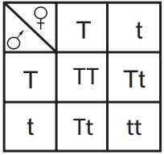 B) 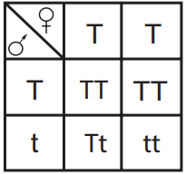
C) 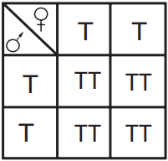D) 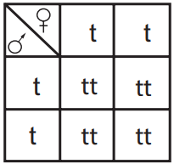
E) 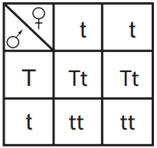

11. Farklı canlıların üremesi ile ilgili;
I. erkek arılarda sperm oluşması,
II. fasülye tohumunun çimlenmesi,
III. dişi farede yumurta oluşumu
olaylarından hangilerinde krossing over meydana gelir?
A) Yalnız I B) Yalnız II C) Yalnız III
D) I ve II E) I ve III

12. Bir ekosistemin yapısının bozulması sonucunda;
I. Ormanlık alanların yerleşim yerlerine dönüştürülmesi bu bölgedeki canlıları olumsuz etkiler.
II. Havalimanlarının yapımı, kuş göç yollarının değişmesine neden olabilir.
III. Atmosfere salınan kloroflorokarbon gazları, ozon tabakasının incelmesine sebep olarak canlı yaşamasını tehlikeye sokar.
durumlarından hangileri ortaya çıkabilir?
A) Yalnız I B) Yalnız II C) I ve III
D) II ve III E) I, II ve III

13. İnsanlarda X kromozomu üzerinde taşınan çekinik bir alel ile ortaya çıkan kalıtsal bir özellikle ilgili;
I. Bu aleli tek başına bulunduran erkek birey, fenotipinde bu özelliği her zaman gösterir.
II. Bu aleli tek başına bulunduran dişi birey, fenotipinde bu özelliği her zaman gösterir.
III. Bu özelliğin erkeklerde ortaya çıkma olasılığı dişilere göre daha yüksektir.
ifadelerden hangileri doğrudur?
A) Yalnız I B) Yalnız III C) I ve III
D) II ve III E) I, II ve III

14. Mitoz bölünme sonrasında oluşan hücrelerle ana hücre arasında, verilenlerden hangisinin farklı olması mutasyon olduğuna dair kesin kanıt oluşturur?
A) Sitoplazma miktarının
B) Hücre büyüklüklerinin
C) Organel sayılarının
D) Aktif genlerinin
E) Genetik materyalinin

15. Işık, ekosistemde canlıları etkileyen abiyotik faktörlerdendir.
Buna göre ışık ile ilgili aşağıda verilen bilgilerden hangisi söylenemez?
A) Güneş ışığının fazla olması, çöl ortamında yaşayan bitkilerde; gövdede su depolama,yaprak yüzeyinin dar olması ve gelişmiş kök sistemine sahip olma gibi özelliklerin ortaya çıkmasına neden olmuştur.
B) Işık alma süresi; bazı hayvanların üreme zamanının birçok bitkinin ise çiçeklenme zamanının belirlenmesinde etkili olur.
C) Güneş ışığının çok fazla geldiği bölgelerdeki canlıların DNA’larının zarar görmesi her zaman biyolojik çeşitliliği artırır.
D) Fotosentez yapan canlılar, fotosentez sırasında enerji kaynağı olarak Güneş ışığından yararlanır.
E) Bazı bitki türleri, yoğun ışık alan bölgelere uyum sağlarken bazıları gölge bölgelere uyum sağlamaktadır.

16.
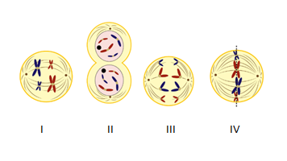
Yukarıdaki şekilde mitoza ait evreler karışık olarak verilmiştir.
Bu evrelerin gerçekleşme sırası aşağıdaki seçeneklerden hangisinde doğru olarak verilmiştir?
A) I, II, IV ve III B) I, IV, III ve II
C) II, IV,III ve I D) III, II, I ve IV
E) IV, III, II ve I
17. Canlılarda gerçekleşen mayoz hücre bölünmesinde genetik çeşitliliği artıran olaylar aşağıdakilerden hangisinde birlikte doğru olarak verilmiştir?
A) Mayoz I’de homolog kromozomların rastgele ayrılması – İnterfazda DNA’nın kendini eşlemesi
B) Mayoz I’de kromozomlar arasında parça değişimi – Mayoz I’de homolog kromozomların rastgele ayrılması
C) İnterfazda DNA’nın kendini eşlemesi - Mayoz I’de kromozomlar arasında parça değişimi
D) Döllenmeye katılan gametlerin rastgele birleşmesi – Bölünme sırasında iğ ipliklerinin oluşması
E) Mayoz I’de homolog kromozomların rastgele ayrılması – Kromozomların ekvatoral düzlemde dizilmesi

18.

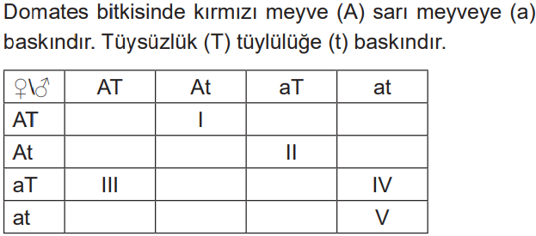

Buna göre verilen Punnett karesinde numaralı bireylerin fenotipi ile ilgili aşağıdakilerden hangisi yanlıştır?
A) I. → Kırmızı - tüylü
B) II. → Kırmızı-tüysüz
C) III.→ Kırmızı-tüysüz
D) IV.→ Sarı - tüysüz
E) V. → Sarı - tüylü

19. Baskın özellikte olan sarı-düzgün tohumlu bezelyelerin her iki karakter açısından genotipini tek seferde tespit etmek için;
I. Sarı, düzgün
II. Sarı, buruşuk
III. Yeşil, düzgün
IV. Yeşil, buruşuk
fenotipli bezelyelerden hangileriyle çaprazlanması gerekir?
A) Yalnız I B) Yalnız III C) Yalnız IV
D) I ve II E) III ve IV

20.
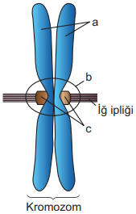

Yukarıda şematize edilen kromozom yapısı incelendiğinde a, b ve c için aşağıdakilerden hangisi yanlış olur?
A) Hücrede kromozom sayısı kadar b bulunur.
B) a kardeş kromatitler olup genetik yapıları aynıdır.
C) b sentromer bölgesi olup sadece hayvansal hücrelerde bulunur.
D) c kromatitlerin iğ ipliğine tutunmasını sağlayan kinetokordur.
E) Hücrede kromozom sayısının iki katı kadar a bulunur.

Not:
Her soru 5 puandır. Süre 40 dakikadır.
www.sosyalciniz.net

CEVAP ANAHTARI
1 | 2 | 3 | 4 | 5 | 6 | 7 | 8 | 9 | 10
B | E | A | E | C | E | D | A | D | A
11 | 12 | 13 | 14 | 15 | 16 | 17 | 18 | 19 | 20
C | E | C | E | C | B | B | A | C | C

www.sosyalciniz.net

